Embargo jusqu’au 12 september 2025 à 10:30 du matin

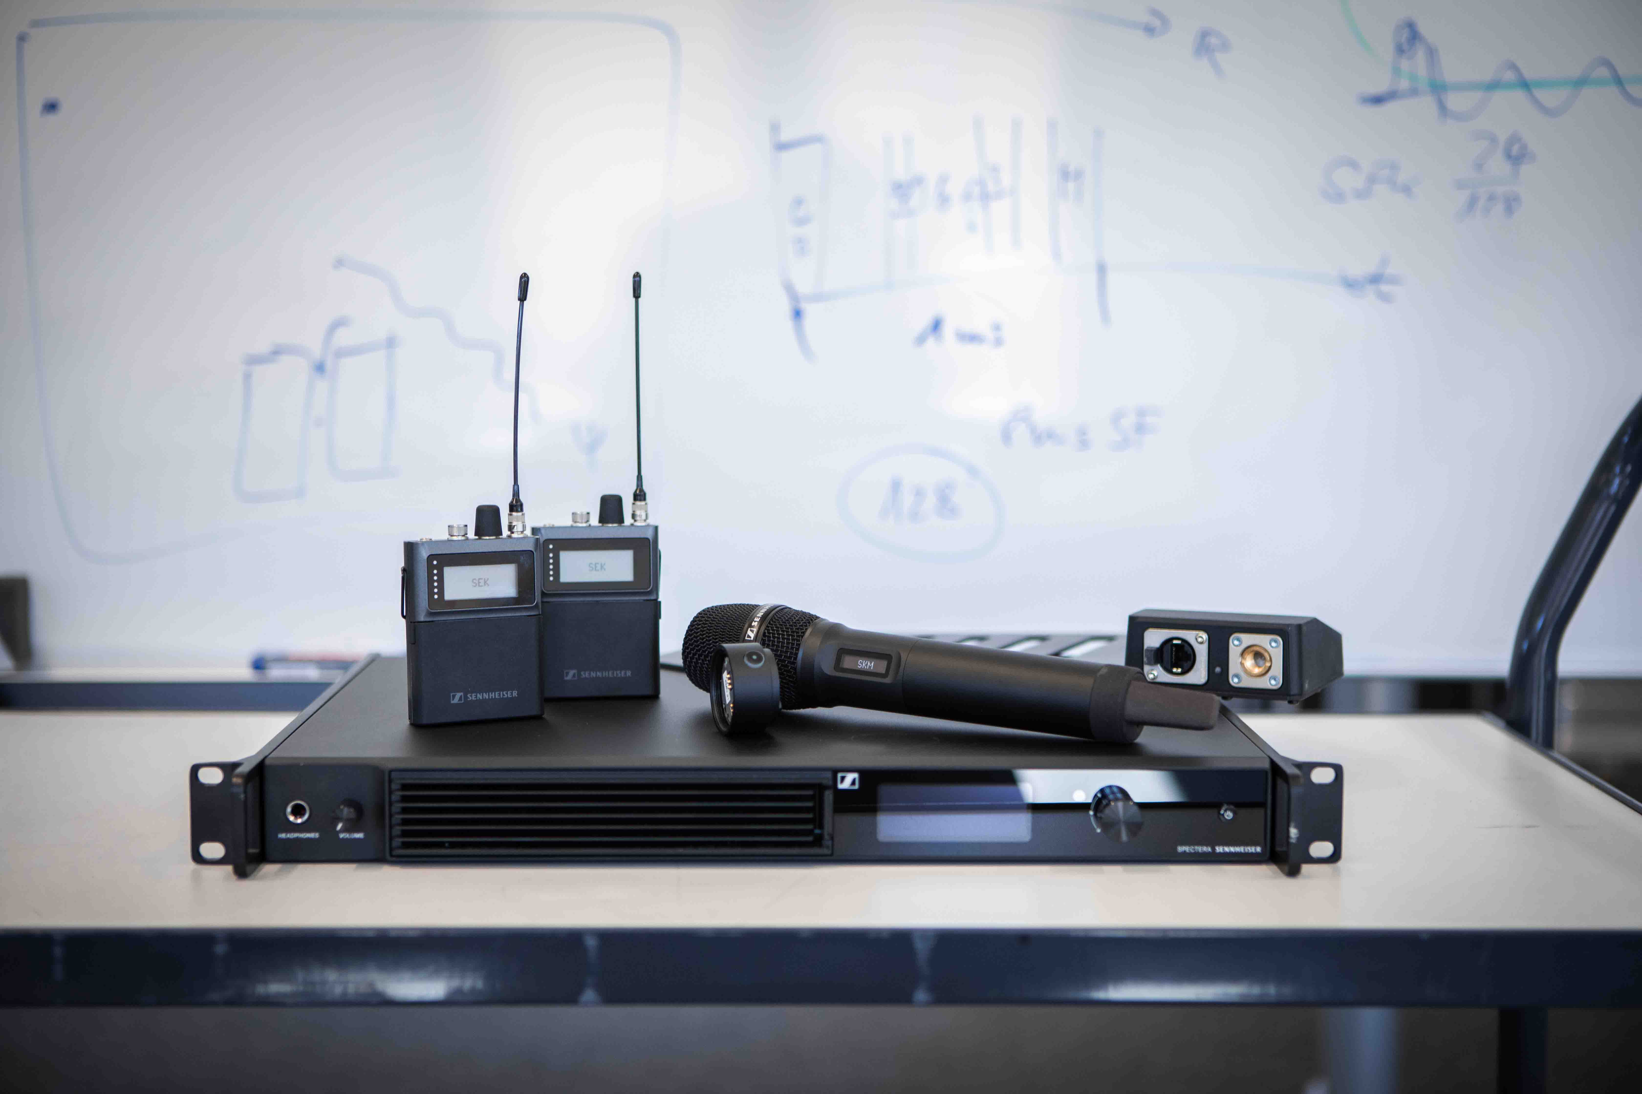 Découvrir le Spectera Lab à l’IBC
Un aperçu exclusif des prochaines évolutions de Spectera

Wedemark/Amsterdam, 12 septembre 2025 – En tant qu’écosystème, le système Spectera, premier environnement sans fil bidirectionnel large bande au monde, continuera de s’enrichir dans les mois à venir, avec de nouvelles fonctionnalités logicielles, des périphériques matériels et des services complémentaires. À l’occasion de l’IBC, Sennheiser dévoile plusieurs avant-premières : un aperçu des nouveautés en préparation, une présentation des modes de liaison audio Spectera, ainsi qu’une série de contenus vidéo pour plonger au cœur de cette technologie audio révolutionnaire.

Spectera SKM : micro main et adaptateur Command dédié
Sennheiser invite les visiteurs de l’IBC à découvrir en avant-première les prototypes de son micro main Spectera SKM. Cinq exemplaires fonctionnels seront proposés en démonstration, couvrant les gammes UHF et 1,4 GHz.
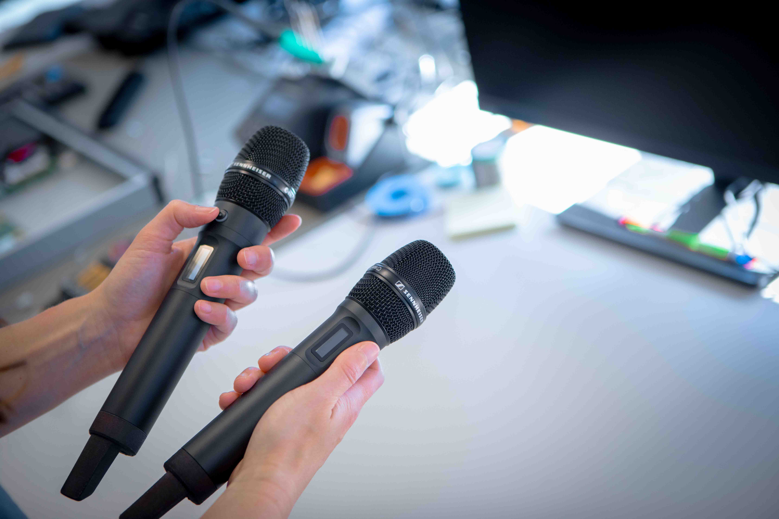 | Les prototypes du micro main Spectera SKM seront présentés à l’IBC ; l’émetteur situé à gauche est équipé d’une bague adaptatrice Command.
Ce micro main élégant, conçu en aluminium anodisé et doté d’un écran OLED, intègre l’interface standard de capsules Sennheiser, compatible avec les têtes de micro Sennheiser et Neumann. Grâce au flux de données bidirectionnel permis par la technologie WMAS, l’opérateur bénéficie d’un contrôle complet à distance des paramètres du micro – coupe-bas, gain, et bien plus encore.
La fonctionnalité Command est ajoutée via un adaptateur qui se visse entre la tête et le corps du micro. Entièrement programmable, elle permet par exemple de créer un canal de communication (talkback) en parallèle du signal audio, afin qu’un journaliste puisse échanger en direct avec la régie ou la production pour préparer la suite de son intervention, comme le choix du prochain interlocuteur.

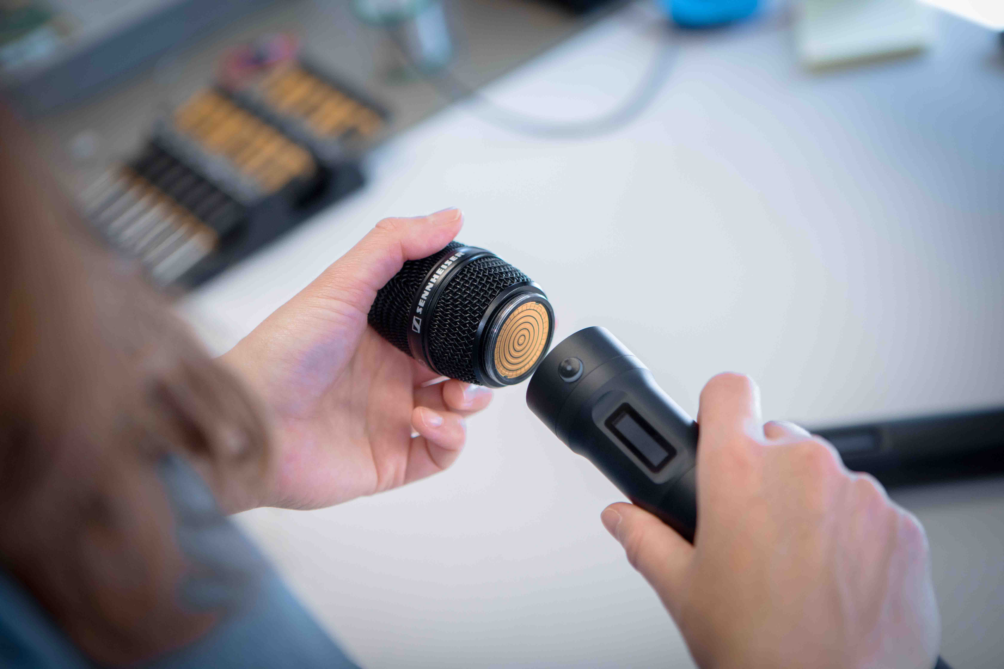 | L’adaptateur Command pour le Spectera SKM ajoute par exemple un canal de retour (talkback) destiné au journaliste de terrain.

Le micro main Spectera SKM et l’adaptateur Command devraient être disponibles à partir de septembre 2026.

Fonction Command pour le bodypack SEK
La fonctionnalité Command sera également disponible pour les émetteurs-récepteurs de poche Spectera SEK à partir de mai 2026. Comme pour l’adaptateur Command du micro main, ils permettront à l’utilisateur de communiquer avec l’équipe de production.

Intégration SMPTE 2110 pour la production broadcast
Les visiteurs de l’IBC pourront découvrir le prototype de la station de base Spectera ZMAN, équipée d’un module réseau audio Merging ZMAN destiné aux écosystèmes AES67. Cette intégration permettra à la station de base de fonctionner selon la norme ST 2110-30 pour le transport audio, facilitant ainsi l’intégration dans les workflows de production et de diffusion broadcast de haute qualité.
L’intégration complète SMPTE 2110 pour Spectera est prévue pour août 2026.

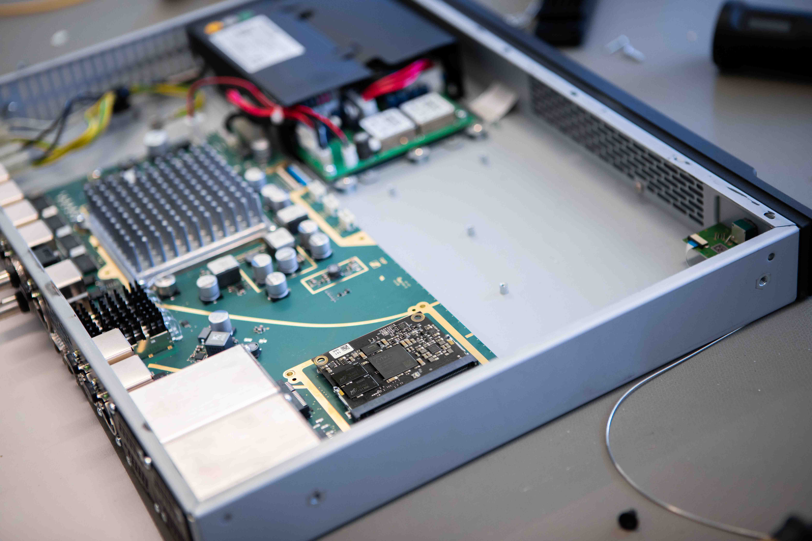 | L’intégration de Spectera dans les workflows de production broadcast sera facilitée par un module Merging ZMAN (situé sur le côté droit du plus grand circuit imprimé). Celui-ci permettra à la station de base de fonctionner selon la norme ST 2110-30

Mode Engineer
Autre nouveauté en démonstration : le futur Mode Engineer. Ce mode « cue » permettra aux ingénieurs d’écouter jusqu’à 16 mix in-ear (IEM) simultanément. La mise à jour logicielle correspondante sera disponible dès janvier 2026.

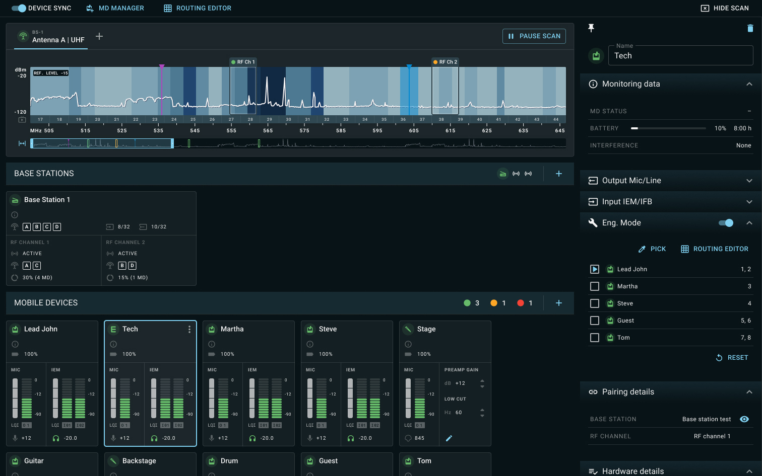 | Aperçu du Mode Engineer de Spectera dans LinkDesk. Ce mode sera disponible à partir de janvier 2026

Participez à l’évolution de Spectera !
Spectera évolue en permanence grâce aux retours et idées de l’industrie. Les clients sont donc invités à enregistrer leur Spectera Base Station sur my.sennheiser.com afin de recevoir les mises à jour logicielles, notes de version et rester informés des dernières nouveautés. La plateforme propose également un espace d’idées et une feuille de route ouverte, où chacun peut suggérer, commenter et voter sur les fonctionnalités à venir.
Les ingénieurs sont également invités à rejoindre la Spectera Community sur Discord, pour échanger directement avec d’autres professionnels et l’équipe Sennheiser, partager des idées et obtenir un support rapide.

Plus d’informations sur www.sennheiser.com/spectera-lab

Aperçu des modes Audio Link
Spectera permet à l’opérateur d’adapter ses ressources en fonction de ses besoins. Le tableau ci-dessous résume les différents modes, avec leur portée, leur latence, leur autonomie et leur consommation de canaux.
Aperçu des modes Audio Link

L’ensemble des composants de l’écosystème sans fil large bande Spectera est présenté dans une série de vidéos dédiées. Ces vidéos disponibles sur YouTube apportent des informations précieuses sur la station de base, les émetteurs-récepteurs bidirectionnels SEK, les antennes DAD, les modes Audio Link et les outils logiciels Spectera. Pour les nouveaux utilisateurs souhaitant configurer leur Base Station pour la première fois, une vidéo d’une minute explique la procédure étape par étape.

« Spectera a été conçu pour évoluer en permanence grâce aux retours de nos clients », explique Theresa Vondran, Category Market Manager Pro Audio chez Sennheiser. « Nous sommes ravis de partager à l’IBC les premiers prototypes fonctionnels, mais aussi de présenter une vision claire des fonctionnalités à venir. Nous avons tout autant hâte de repartir avec vos idées et vos contributions pour continuer à faire de cet écosystème une véritable co-création. »

Les images HD peuvent être téléchargées via ce lien

À propos de la marque Sennheiser – 80 ans au service du future de l’audio
Nous vivons et respirons l’audio. Animés par la passion de créer des solutions sonores qui font la différence, nous avons parcouru un chemin qui nous a conduits des plus grandes scènes du monde aux espaces d’écoute les plus intimistes. C’est ainsi que Sennheiser est devenu le nom associé à un son qui ne se contente pas de bien sonner, mais qui sonne juste. En 2025, la marque Sennheiser célèbre son 80ᵉ anniversaire. Depuis 1945, elle incarne la volonté de bâtir le future de l’audio et d’offrir des expériences sonores remarquables à ses clients. Les solutions audio professionnelles, microphones, solutions de conférence, technologies de streaming et systèmes de monitoring, relèvent de Sennheiser electronic SE & Co. KG. L’activité grand public, qui comprend les casques, barres de son et appareils d’écoute à assistance vocale, est exploitée par Sonova Holding AG sous licence de la marque Sennheiser.

www.sennheiser.com
www.sennheiser-hearing.com

Contact Local  L’Agence Marie-Antoinette  Julien Vermessen  Tel : 01 55 04 86 44  julien.v@marie-antoinette.fr | Contact Global  Sennheiser electronic GmbH & Co. KG  Valentine Vialis  Communications and Local Coordinator France  Tel : 01 49 87 03 08  valentine.vialis@sennheiser.com

